“大学生论文管理系统（PMLC）”使用步骤

- 登陆系统：
a.打开IE，输入网址（http://check.cnki.net/），点击进入右上方大学生论文管理系统进入登陆主界面，点击“进入本科版”。
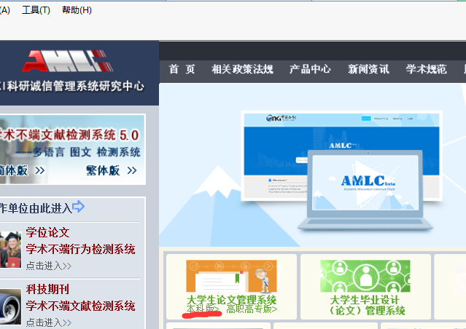
b.直接输入学校的三级域名网址：http://*.check.cnki.net/(三级域名)

- 进入系统：点击管理部门入口，在登陆框中输入用户名、密码及验证码， 点击“登陆”进入检测系统（注：第一次登录后，请在“用户管理”功能模块处修改密码，方法见下图）。

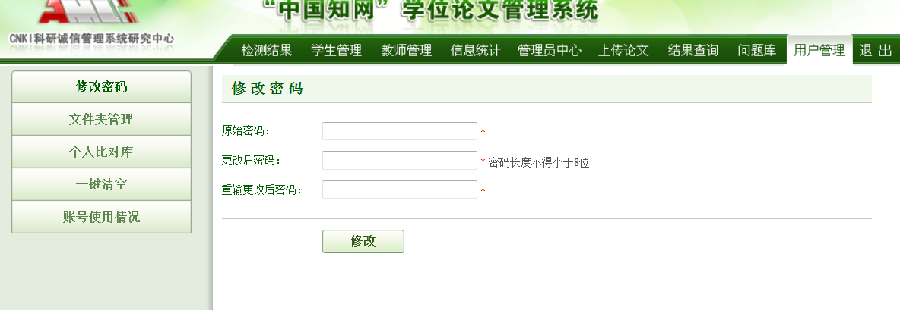

3. 上传论文：点击菜单栏处“上传论文”,进入“上传文件”页。选择传送目的地的文件夹，输入篇名、作者及作者单位，然后点击“浏览”按钮，选取待测试的论文后，点击“上传”，论文将被提交到选定的文件夹。
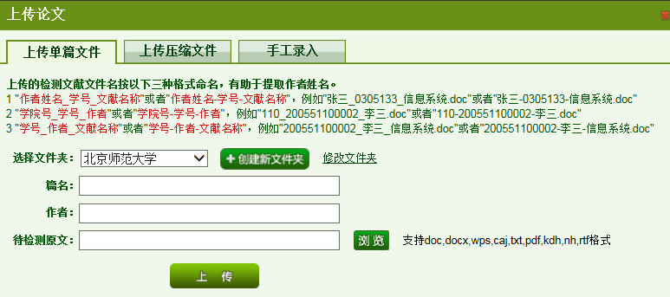
5. 查看结果：系统自动进行论文检测需要几秒钟时间。上传完一篇论文，请点击网页“刷新”按钮，或点击菜单栏处的“检测结果”按纽，若检测状态显示为具体比例，则表示系统已经完成对论文的检测，这时点击论文篇名，进入检测结果显示页面，点击显示论文的具体章节，即可查看该论文具体章节的检测结果。
6. 下载报告单：
a.先勾选选中文献，之后点击“选中文献报告单”按钮，在弹出的窗口处选择所需要的报告单类型工，之后点击“提交”。
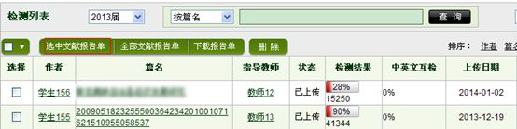

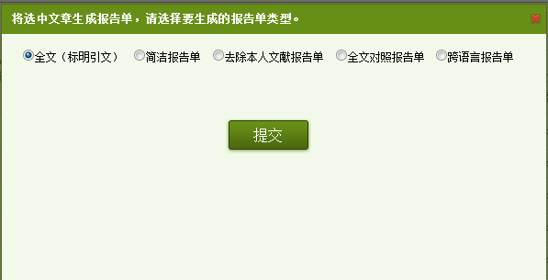
点击完上述两个按钮，可以点击“下载报告单”按钮，下载到本地的报告单为一压缩文件，解压密码为您使用的用户名的小写字母。
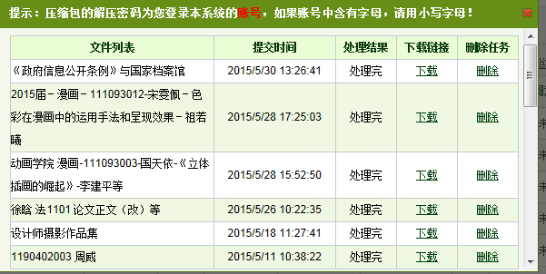

b.最终报告单，可选择打印或保存：
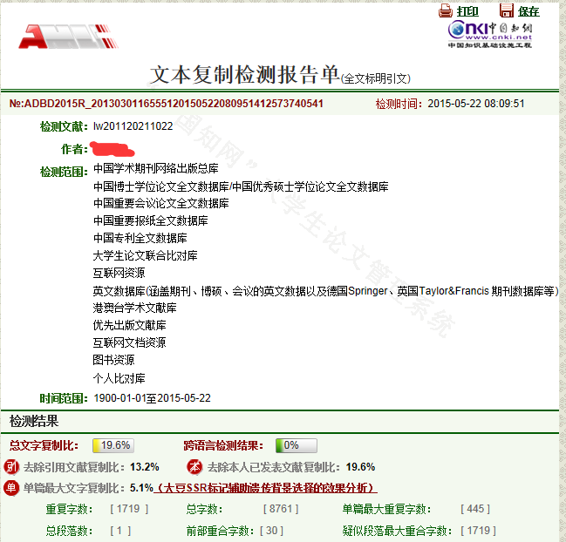

PS:如果报告单无法保存，则可用以下方法：
打开IE菜单栏工具选项下的“Internet选项”，点击“安全”栏，打开 Internet区域里的“自定义安全级别”，把“运行Activex控件和插件”设为启用。
如果还是不能使用保存按钮，直接用浏览器保存网页的功能，保存为htm格式文件即可，与网页上的保存按键功能一致。

